

大数据生成器
需求规格说明书

2016年6月
目 录
1．引言 1
1.1编写目的 1
1.2定义 1
1.3参考资料 1
2．任务概述 2
2.1目标 2
2.2运行环境 2
2.3条件与限制 2
3．性能需求 3
3.1数据精确度 3
3.2时间特性 3
3.3适应性 3
4. 数据描述 4
4.1 数据流图 4
4.2 数据描述 4
4.3 数据字典 4
4.4 E-R图 6
5．功能需求 6
5.1功能划分 6
5.2功能描述 7
6. 系统模型 7
6.1 系统用例图 7
6.2 用例概述 7
6.3 活动图 8
6.4 类图 9
7. 运行界面 9

1．引言

1.1编写目的
本文档明确日志仿真生成器需要完成的内容，建立系统逻辑模型，准确表达用户的需求。
本文档的读者包括：大数据生成器开发或测试人员。

1.2定义
本文档出现的术语
术语 | 定义描述
开发人员 | 软件的一般用户，指开发及测试人员
字段 | 每个字段包含某一专题信息，其中可以自定义相关约束，即类比成数据库中表的列名。
字段约束 | 表示对字段的约束条件，其中包括数据类型等，可自定义相关边界
场景 | 目标表参数
系统参数 | 数据记录总数

1.3参考资料
编号 | 资料名称 | 简介 | 作者 | 日期 | 出版单位
1 | SE05_需求工程 | 软件工程课件 | 倪友聪，肖如良 |  | FJNU-CSE
2 | TestDataBuilder Readme | http://testdatabuilder.sourceforge.net/ | TestDataBuilder开发团队

2．任务概述

2.1目标
针对项目组没有生产环境中真实日志的问题，拟研发一种日志仿真生成器，其目标在于模拟生成现有大规模分布式服务集群中的服务调用日志数据。这一部分概述了定义产品以及它所运行的环境、使用产品的用户和已知的限制、假设和依赖。下面是对它的具体需求：
- 生成各种场景下的仿真数据集。
- 用户能选择场景和数据集的属性。
- 用户能设置数据集的大小和数据集的存储位置。
- 对于用户的误操作和错误的输入数据，系统能给出适当的提示信息，并且仍然继续稳定地运行。
- 系统易学易用，用户界面应该是GUI的。

2.2运行环境
（1）硬件环境
电脑：联想电脑，200M内存
数据库服务器：HBase等主流数据库
（2）软件环境
语言环境：java-1.7以上
编译器：IntelliJ IDEA 15.0

2.3条件与限制
预计大数据生成器将作为对应场景产生相关大量数据需求的产品的数据测试工具，必须实现现有软件和其已有系统的无缝集成。因此，在系统设计过程中必须满足以下约束：
1、目标约束：系统建设基于Spark生态系统下基础平台环境，旨在仿真生成大量测试数据；
2、集成约束：实现与其他已有系统集成，并为未来系统提供可集成的接口；
3、工作模式：浏览器/服务器（B/S）模式；
4、通信协议：遵循TCP/IP网络协议标准；
5、软件架构：三层架构
6、数据库：HBase
7、部署和运行环境：Linux；

3．性能需求

3.1数据精确度
用户在选择进行数据生成时保证生成的数据可靠，符合实际情况。

3.2时间特性
响应时间：系统对数据处理的准确性有较高的要求，所以在响应时间上的要求可以做一定的让步；
更新处理时间：这是由数据生成的数量决定的，随着生成文件量的增大时间上也应有相对应的增大。

3.3适应性
对用户的不合理操作，系统应该拒绝执行并给与提示。

4. 数据描述

4.1 数据流图
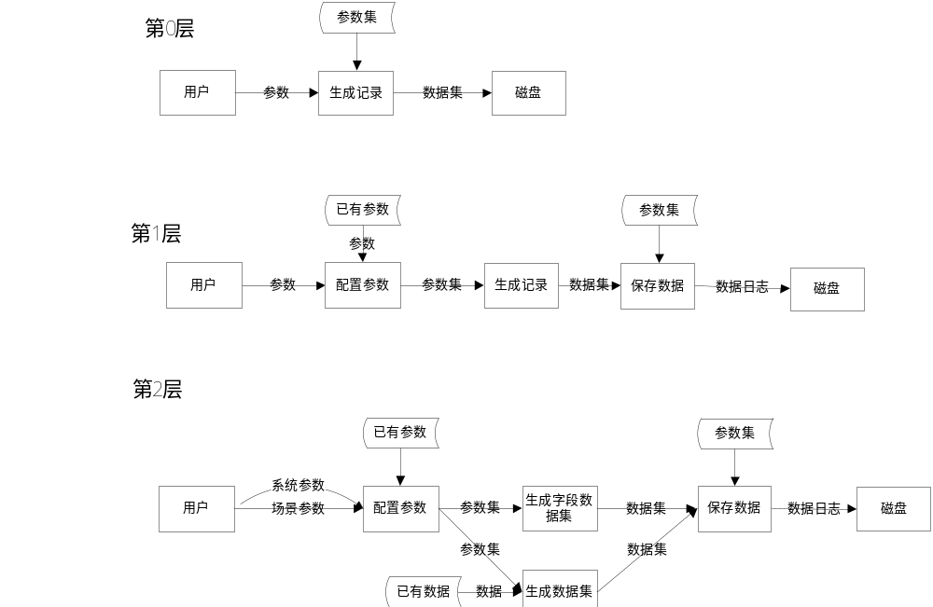

4.2 数据描述
场景（场景序号、场景名、目标序号）
目标关系（目标序号、关系序号）
具体目标（目标序号、目标名）
具体目标属性（具体目标属性序号、具体目标属性名、分布序号）
关系库（关系序号、关系名）
具体关系库（具体关系序号、具体关系描述）
分布（分布序号、分布名）

4.3 数据字典
场景表
编号 | 中文名 | 字段名 | 数据类型 | 主键 | 外键 | 允许为空 | 备注
1 | 场景序号 | CID | varchar(50) | Y |  | N | 主键
2 | 场景名 | CName | varchar(255) |  |  | N
3 | 目标序号 | MID | Varchar(50) |  | Y | N
目标关系表
编号 | 中文名 | 字段名 | 数据类型 | 主键 | 外键 | 允许为空 | 备注
1 | 目标序号 | MID | varchar(50) | Y |  | N | 主键
2 | 关系序号 | GID | varchar(50) |  | Y | N
具体目标表
编号 | 中文名 | 字段名 | 数据类型 | 主键 | 外键 | 允许为空 | 备注
1 | 目标序号 | MID | varchar(50) | Y |  | N | 主键
2 | 具体目标名 | JMName | varchar(255) |  | Y | N
具体目标属性表
编号 | 中文名 | 字段名 | 数据类型 | 主键 | 外键 | 允许为空 | 备注
1 | 具体目标属性序号 | JMSID | varchar(50) | Y |  | N | 主键
2 | 具体目标属性名 | JMSName | varchar(255) |  |  | N
3 | 分布序号 | FID | Varchar(50) |  | Y | N
关系库分类表
编号 | 中文名 | 字段名 | 数据类型 | 主键 | 外键 | 允许为空 | 备注
1 | 关系序号 | GID | varchar(50) | Y |  | N | 主键
2 | 具体关系名 | JGName | varchar(255) |  | Y | N
具体关系库表
编号 | 中文名 | 字段名 | 数据类型 | 主键 | 外键 | 允许为空 | 备注
1 | 具体关系序号 | JGID | varchar(50) | Y |  | N | 主键
2 | 具体关系描述 | JGD | varchar(255) |  |  | N
分布表
编号 | 中文名 | 字段名 | 数据类型 | 主键 | 外键 | 允许为空 | 备注
1 | 分布序号 | FID | varchar(50) | Y |  | N | 主键
2 | 分布名 | FName | varchar(255) |  |  | N

4.4 E-R图
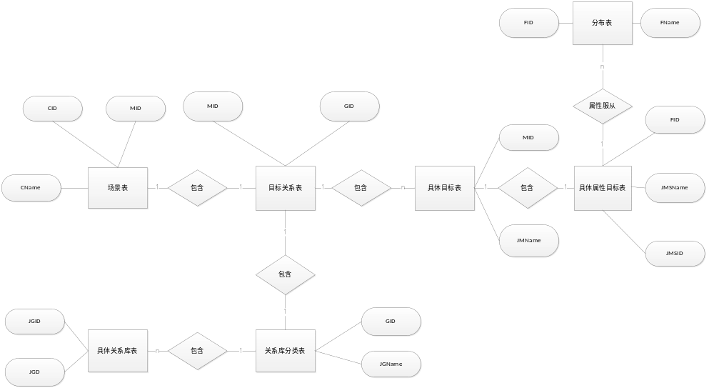

5．功能需求

5.1功能划分
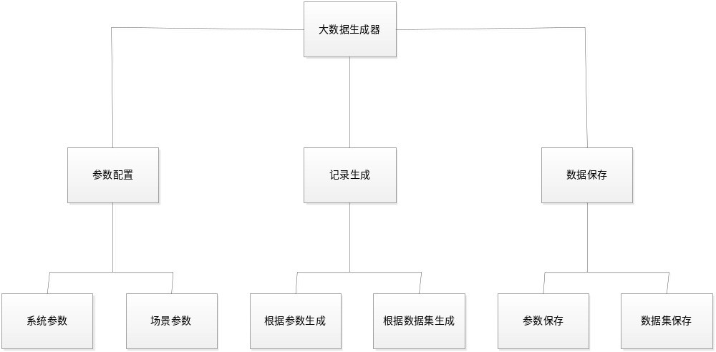

5.2功能描述
参数配置：记录输入的参数。
记录生成：根据参数来生成数据，或者根据已有的数据集来生成数据。
数据保存：保存数据的生成的方式和规则，数据集。

6. 系统模型

6.1 系统用例图
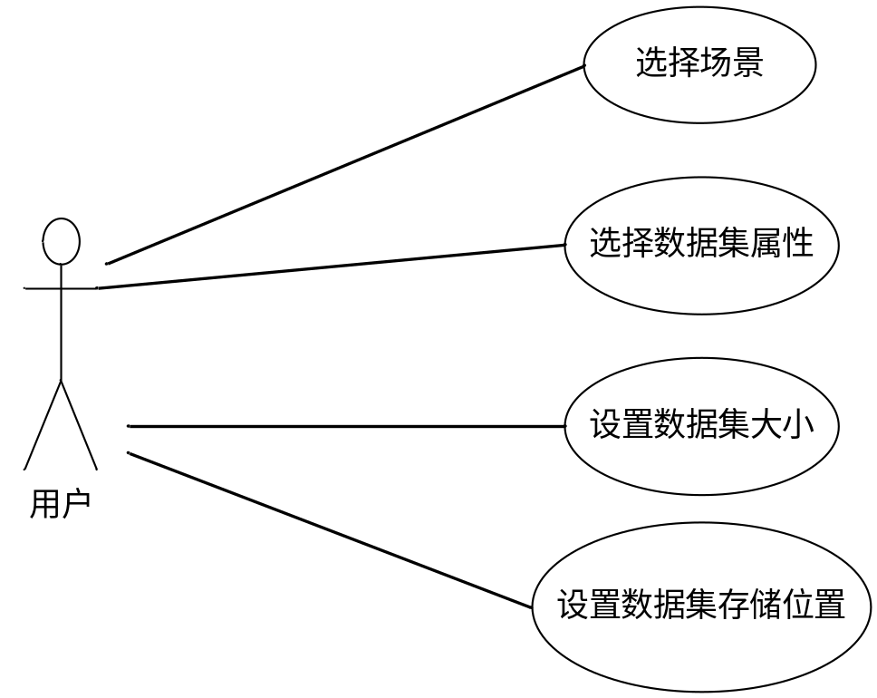

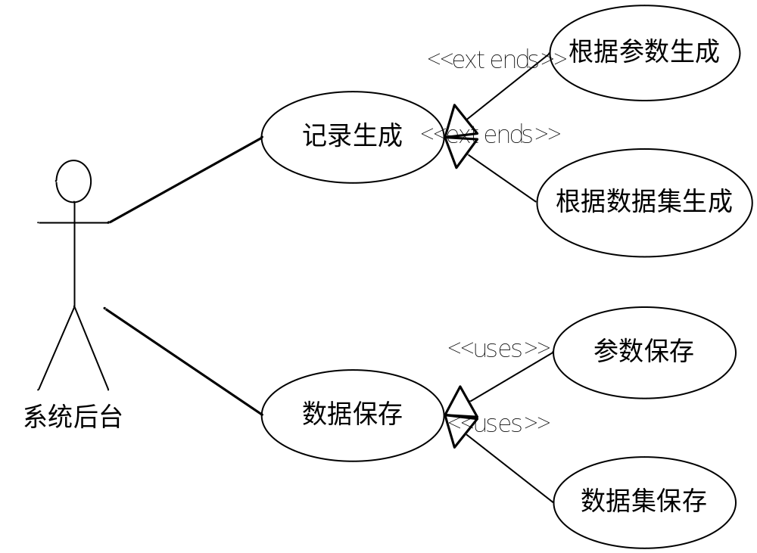

6.2 用例概述
用例名称 | 角色 | 用例概述
选择场景 | 用户 | 从系统已有的场景中选择一个场景，作为已数据集的场景。
选择数据集属性 | 用户 | 从系统已有的属性集中选择某些属性，作为数据集的属性。
设置数据集大小 | 用户 | 设置数据集记录的条数。
设置数据集存储位置 | 用户 | 设置数据集的文件的位置。
记录生成 | 系统后台 | 可以根据参数来生成记录，或者根据数据集来生成记录。
数据保存 | 系统后台 | 保存在生成记录中所使用的参数集和生成的数据集。

6.3 活动图
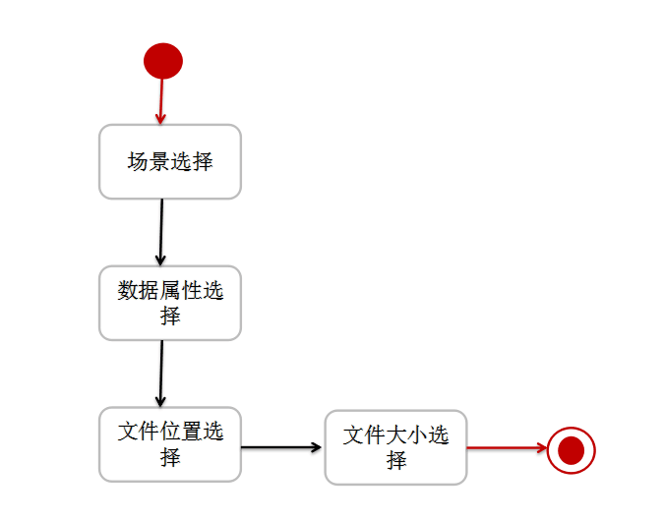

6.4 类图
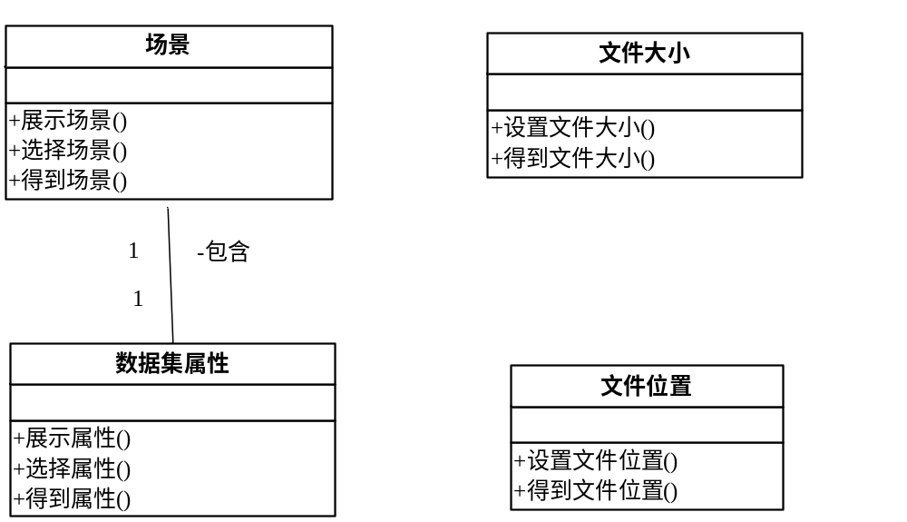

运行界面
